

Rapport TP1 TLC

Le 23 Février 2017

Réalisé par:

PITON Stephen EL GHZIZAL Yousra PARISSE Simon

TLC
TP1-4

17/02/2Stephen PITON
Simon PARISSE
Yousra EL GHZIZAL

Informations :
Lien vers notre application : https://tlctp1-156207.appspot.com/
Lien vers notre répertoire Git : https://github.com/yousrael/TP1TLC

Objectif du TP :
Développer une Application de petites annonces en utilisant le cloud avec Google App Engine.
Ajouter une annonce
Un annonce est composée de cinq attributs (ID de l'auteur, Mail de l'auteur,Titre, Prix, Date).
Il est possible de renseigner le titre, le prix et la date dans un formulaire.
Lors du clic sur le bouton "Post Advertisement" , la méthode POST de la servlet SignAdvertisementServlet est appelée. Les différents champs sont récupérés et validés pour ensuite être ajoutés dans la base de données mise à disposition sur le projet Google App Engine.
IHM :
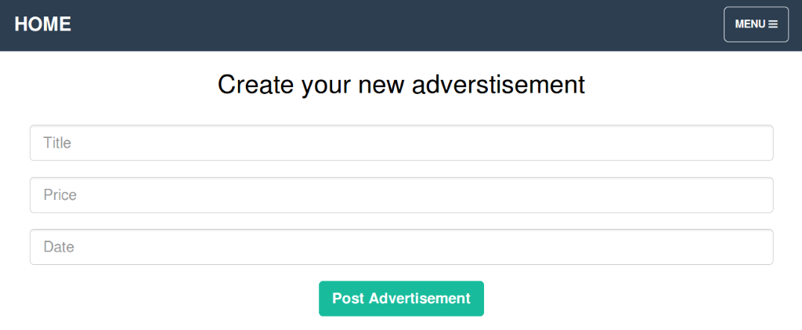
Lister les Annonces :
Les annonces sont listées dans un tableau. Toutes les annonces sont normalement récupérées en une seul fois, Mais nous , nous avons limité notre affichage à 10 annonces qui s’affichent dans des blocs avec un scroll comme le montre la capture suivante :

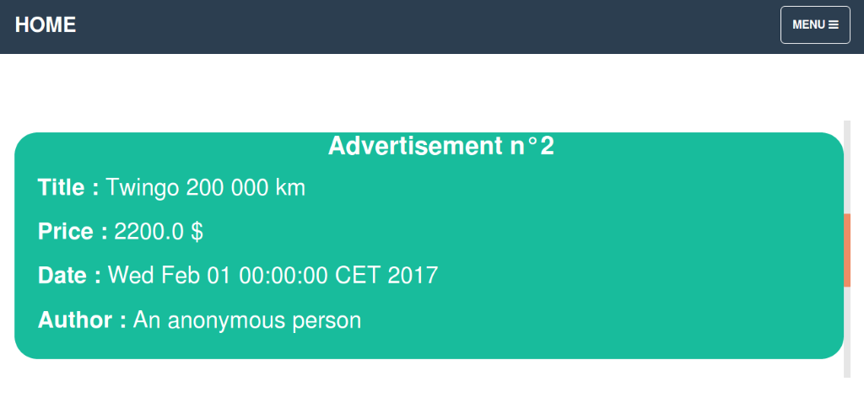

Recherche et filtres :
Nous avons fait le choix de proposer un filtrage des annonces par titre d’annonce et par intervalle de Prix et de Dates.
- Filtrage par Titre:
Nous avons fait une recherche avec le titre entier d’une annonce car Il est compliqué de faire une recherche de contenu sur les différents mots du titre.Il faudrait indexer chaque mot de titre et faire une recherche sur cette index.Par manque de temps, nous n’avons pu investiguer cette solution.
Code :
List<Advertisement> advertisements2 = ObjectifyService.ofy().load().type(Advertisement.class).filter("title", request.getParameter("filter")).list();

- Filtrage par Prix :
Code :

List<Advertisement> advertisements2 = ObjectifyService.ofy().load().type(Advertisement.class).filter("price >", Double.parseDouble(request.getParameter("priceMin"))).filter("price <", Double.parseDouble(request.getParameter("priceMax"))).list();

- Filtrage par Date :
Code :

List<Advertisement>advertisements2= ObjectifyService.ofy().load().type(Advertisement.class).filter("date >",dateMin).filter("date <",dateMax).list();

IHM :
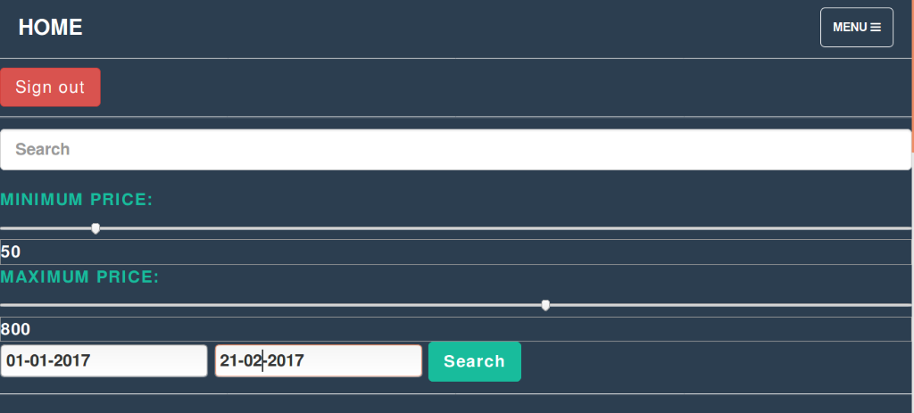

Supprimer les annonces recherchées:
Pour la suppression des annonces, nous avons crée un bouton ‘Remove All visible Entry’ qui permet de supprimer toutes les annonces affichées lors d’une recherche soit par titre,prix,date.Lors d’un clic sur le bouton la suppression de la base est réalisée et les annonces qui ne sont pas concernées par la recherche s’affichent.
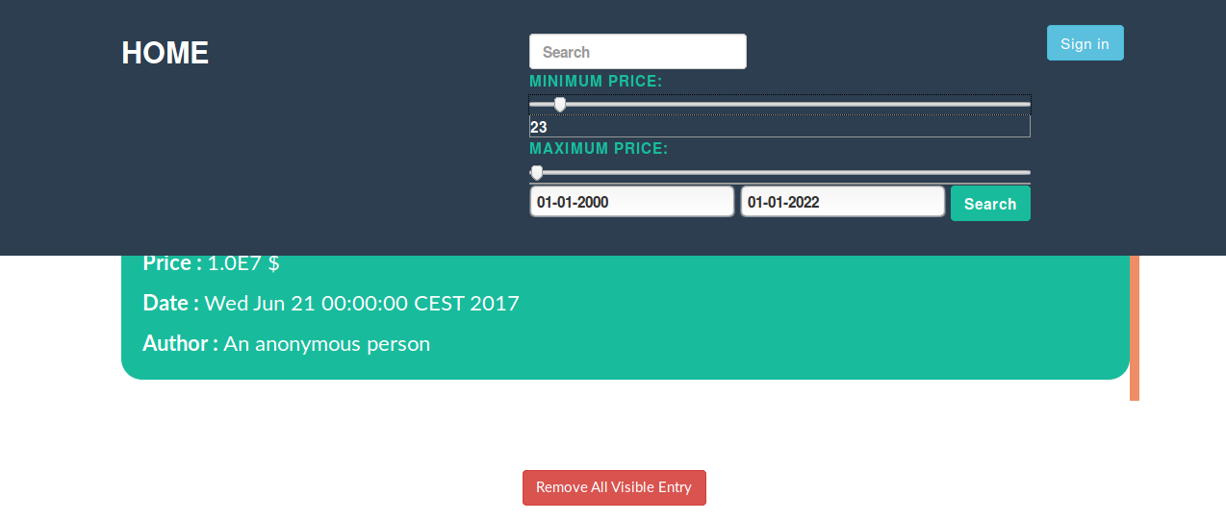
Problème rencontré :
Il n'est pas possible d'utiliser plusieurs filtres en même temps lors de la requette filter sur l'ObjectifyService.
Solution au problème :
On applique un seul des filtres sur l'ObjectifyService et on boucle sur la liste pour appliquer les autres filtres un par un.Nous avons laisser le filtre par intervalle de prix comme le filtre principale.
Test des requêttes :
Une classe de test à été codée pour exécuter plusieurs requêtes à la suite, tels que l'ajout de plusieurs annonces afin de mesurer la scalabilité de Google App Engine.
Classe : Test.java

